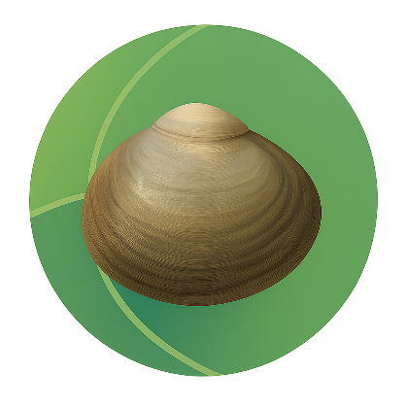

«Գորիսի»
պետական արգելավայր


Վայր՝ Սյունիքի մարզ՝ Խնաձախ գետի հովտում


Բարձրություն՝ 700–2800 մ

Տարածք՝ 1850 հա

Հիմնադրվել է՝ 1972 թ․
Ծառատեսակներ՝ կաղնի, բոխի

Պահպանվող օբյեկտներ

Անտառային լանդշաֆտների և կենդանական աշխարհի պահպանություն։
Արգելավայրի տարածքում հանդիպում են չափազանց հազվագյուտ տեսակներ, որոնք գրանցված են ՀՀ Կարմիր գրքում, որոնցից են՝
- Սեղմված խխունջ - Musculium strictum (Հայտնի է միայն մեկ կետից՝ Ջան լճից, ք․ Գորիսի շրջակայքից)
- Երկգիծ երկարաբեղիկը-Dorcadion bistriatum
- Գորբունովի երկարաբեղիկ - Dorcadion gorbunovi
- Ավետյանի երկրաչափ թիթեռ - Cidaria avetianae
- Միջերկրածովային կրիա - Testudo graeca
- Բեխշտեյնի գիշերաչղջիկ - Myotis bechsteinii
- կովկասյան ընձառյուծ Panthera pardus ciscaucasica
- Բեզոարյան այծ - Capra aegagrus
- Հայկական մուֆլոն – Ovis
- Կովկասյան ազնվացեղ եղջերու, մարալ, Cervus elaphus maral Gra։

